Муниципальное дошкольное образовательное учреждение

«Детский сад общеразвивающего вида с приоритетным осуществлением

познавательно – речевого развития воспитанников № 26 «Солнышко»

села Покойного Будённовского района»

**Конспект  образовательной деятельности в средней группе детского сада**

**«Ромашки »**

**Тема: «Путешествие в сказку: Айболит».**

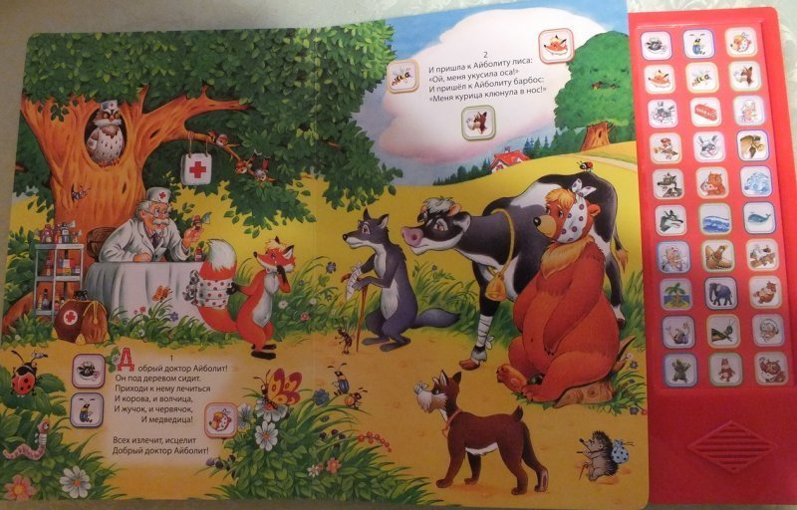

Воспитатель: Каткова Сакинат Мустапаевна

К. Чуковский «Айболит»

Цель: знакомство с вредной и полезной пищей; знакомство с новым

произведением К.И. Чуковского «Айболит», побуждение детей отвечать на

вопросы по содержанию сказки.

**«Путешествие в сказку: Айболит».**

**Образовательная область -** речевое развитие.

**Интеграция образовательных областей:**

1. Развитие речи;
2. Физическое развитие;
3. Художественно-эстетическое развитие;
4. Познавательное развитие.

**Тип занятия**: игра – путешествие.

**Программное содержание:**

Закрепление знания детей о детском писателе К.И.Чуковском и его произведениях.

**Образовательные задачи:**

- уметь строить полные выразительные ответы на вопросы, поставленные воспитателем.

- учить узнавать знакомые сказки по иллюстрациям.

- уметь самостоятельно пересказывать и понимать сказки на основе наглядной модели.

- совершенствовать интонационную выразительность речи, обогащать словарь, развивать культуру речи.

**Развивающие задачи:**

-развивать речь, внимание, воображение, умение создавать образы с помощью мимики, жеста, пластики;

- развивать мышление, эмоциональную отзывчивость, память при отборе условных заместителей;

- развивать устойчивый интерес детей к театрализованной деятельности.

**Воспитательные задачи:**

- воспитывать доброжелательность, коммуникативность; адекватно реагировать в поведение сверстников;

- воспитывать инициативность и выдержку;

- формировать интерес к сказкам, нравственное начало личности ребенка;

- способствовать желанию детей участвовать в театрализованной деятельности;

- воспитывать любовь к русским народным сказкам.

**Предварительная работа:** знакомство с детским писателем К.И.Чуковским, Знакомство с творчеством писателя и его автобиографией. Рассматривание книжных иллюстраций.

**Словарная работа:** дифтерит, аппендицит.

**Материалы:** портрет К.И.Чуковского,книги К.И.Чуковского, волшебный сундучок, маски зверей, декорация дерева, разрезные картинки, письмо, баночка с витаминами.

**ТСО: ноутбук.**

**Ход занятий.**

-Дети посмотрите сколько у нас сегодня гостей! Давайте поздороваемся с ними! (дети здороваются и присаживаются по местам).

Дети вам нравятся сказки?

Песни, загадки и пляски.

Но нет ничего интереснее,

Чем Чуковского веселые сказки.

А вот и портрет Чуковского. А кто помнит, как его зовут? (Корней Иванович) а рядышком книги, которые он написал.

Кто, по картинкам узнал сказки Корнея Ивановича? (дети называют сказки) Мы их хорошо знаем и помним.

В мире много сказок грустных и смешных…

- Ребята, сегодня я предлагаю вам отправиться со мной в путешествие по сказкам! Вы согласны? Тогда отгадайте загадку и узнаете в какую сказку мы сегодня отправимся.

**Загадка:**

Всех на свете он добрей,

Лечит он больных зверей,

Всем известен, знаменит - это доктор… (Айболит)

-Кого лечил Айболит? (зверей). А вы хотите превратиться в весёлых зверят?

Раз, два, три, четыре, пять начинаем мы играть…

**Физминутка:**

Музыкальная игра «Лесом по просёлку шли сюда зверята» (имитация движений животных - зайцы, лисичка, медвежата)

- Вот мы и пришли на полянку, а что тут ребята растёт? (красивые цветы).

«Наслаждение ароматом цветов» (дыхательное упражнение)

На поляну мы пришли

Посмотрите, что нашли?

Сказка дарит нам сюрприз…

Сундучок стоит резной,

А красивый он какой.

- Что лежит в сундучке? Давайте посмотрим? (достаю маски животных). Маски просто загляденье, их мы будем надевать, в сказку будем мы играть.

**Драмматизация сказки.**

- Закрывайте, дети, глазки попадём мы в сказку. Чудо начинается…раз, два, три, сказка к нам приди! (декорация дерева, под ним сидит ребёнок, исполняющий роль Айболита).

Айболит: Приходи ко мне лечится и корова, и волчица, и жучок, и паучок, и медведица.

Ведущий: Всех излечит, исцелит добрый доктор Айболит. И пришла к Айболиту лиса…

Лиса: Ой, меня укусила оса!

Ведущий: И пришел к Айболиту Барбос.

Барбос: Меня курица клюнула в нос!

Ведущий: И прибежала зайчиха и закричала.

Зайчиха: Ай, ай, мой зайчик, мой, мальчик попал под трамвай, он бежал по дорожке и ему перерезало ножки и теперь он больной, и хромой маленький заинька мой.

Ведущий: И сказал Айболит

Айболит: Не беда! Подавайте его сюда, я пришью ему новые ножки, он опять побежит по дорожке.

Ведущий: И привели ему зайку такого больного, хромого и доктор пришил ему ножки, и заинька прыгает снова, а с ним и зайчиха- мать тоже пошла танцевать и смеётся она и кричит…

Зайчиха: Ну, спасибо тебе, Айболит!

Ведущий: Лягушонок к Айболиту прискакал.

Лягушонок: Я прыгал по дорожке и о камешек поранил ножку.

Ведущий: Доктор лягушонка полечил, целебный листочек к ранке приложил.

Айболит: Кто там плачет?

Ведущий: Это медвежата Том и Тим.

Айболит: Что болит у вас, медвежата?

Медвежата: Мы яблок объелись и нас животы разболелись.

Айболит: Сейчас вас полечу, микстурой напою, не хворайте больше медвежата.

Ведущий: И прилетел к доктору печальный мотылёк.

Мотылёк: Я на свечке себе крылышко обжег. Помоги мне, помоги мне, Айболит, моё раненое крылышко болит!

Айболит: Не печалься, мотылёк, я пришью тебе новое крылышко.

Ведущий: Засмеялся мотылёк, полетел он на лужок. А весёлый Айболит ему кричит.

Айболит: Ладно, ладно веселись, только свечки берегись!

Ведущий: Так возился доктор со своими больными зверями до позднего вечера.

Вдруг собачка на лошадке прискакала:

Доктор, вам пришла телеграмма от гиппотама:

Приезжайте, доктор, в Африку скорей

И спасите, доктор, наших малышей

Наши дети заболели,

У них ангина, скарлатина, холерина,

Дифтерия, аппендицит, малярия и бронхит.

Айболит: Что такое, неужели в Африке зверята заболели? Ладно, ладно побегу больным деткам помогу!

Ведущий: И встал Айболит, побежал Айболит, и одно только слово твердит.

: Лимпопо, Лимпопо, Лимпопо.

- Быть зверятами хорошо, а детьми лучше… Раз, два, три, четыре, пять превратитесь, вы, в детей опять.

**Дидактическая игра «Собери картинку».**

-Ребята я совсем забыла к нам пришло письмо из Африки от больных зверей вот что они нам пишут: «Помогите! Помогите! Картинки со сказками соберите!».

-А вот и картинки!

-Детки поможем зверям?

(проводится Д/И: собери картинку).

- Ребята, вам понравилось наше путешествие? А в какой сказке мы сегодня побывали? А кто написал эту сказку? А что вам больше всего запомнилось? А какое задание вы выполняли? Ребята, а может вам что-то не понравилось сегодня?

Стук в дверь.

-Кто-то стучится!

-Детки — это почтальон передал вам от доктора Айболита витаминки! На баночке написано, что сейчас ещё зима и ягоды сейчас не растут, а для того чтобы нам не болеть нашему организму необходимы витамины!

-На этом занятие наше окончено, вы большие молодцы! Попрощайтесь с нашими гостями!